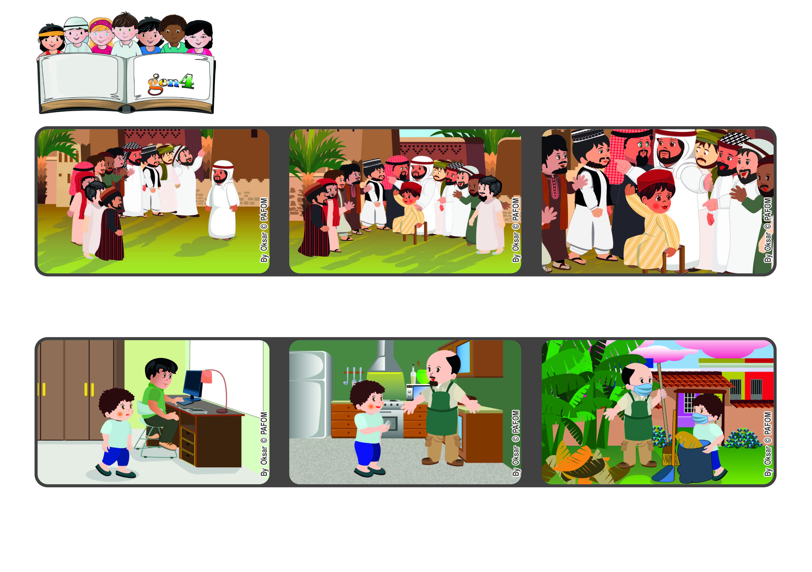
Agosto 2021
Palavra de vida
“Quem se fizer pequeno como esta criança,
esse é o maior no Reino dos Céus.” (Mt 18,1-4)
Amemos como Deus, nosso pai
Jesus chamou um menino e pediu-lhe que se sentasse no meio deles.
Mas, depois viu que o seu pai, pelo contrário, procurava ajudar todos os filhos, além de cozinhar e limpar a casa.
Então, recomeçou a estudar e passou a ajudar o seu pai nos trabalhos domésticos.
Depois, dirigindo-se aos apóstolos, disse: quem se fizer pequeno como esta criança, será o maior no reino dos céus.
Os discípulos de Jesus queriam saber quem ocuparia os melhores lugares no Paraíso.
Samuel, da Colômbia, por causa da covid, teve de ficar em casa. Não pôde ir à escola. Como há muitas pessoas na sua casa, foi difícil para ele trabalhar no computador. Ele tinha vontade de não fazer nada.
”© PAFOM, Desenhos e textos elaborados pelo Centro Gen4”
Os gen4 são as crianças do Movimento dos Focolares, fundado por Chiara Lubich.

